是个elf文件，在linux下运行，程序功能就是判断你输入的flag是否正确

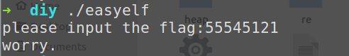

拖进ida,主函数不能直接F5生成伪C代码。于是直接看汇编

一大堆重复花指令，一行一行慢慢往下看。在花指令中掺杂着几个重要函数。

1.sub_804857B()

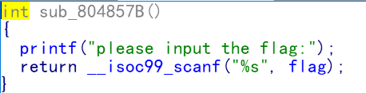

输入函数，将输入保存在flag字符串中

2.sub_80485A9()

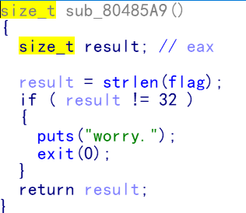

判断flag长度是否为32，由此可知flag长度为32

3. sub_80485E1()

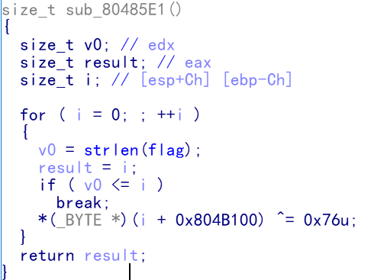

将flag每个字符和0x76异或

4. sub_804862A()

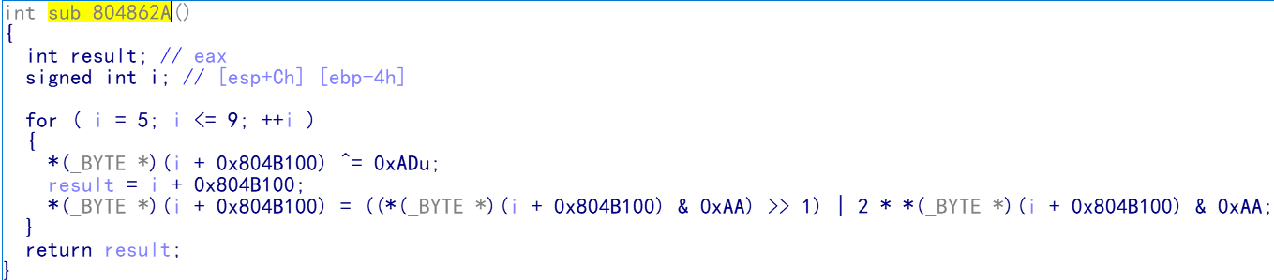

将flag的6-10个字符进行处理

5. sub_8048693()

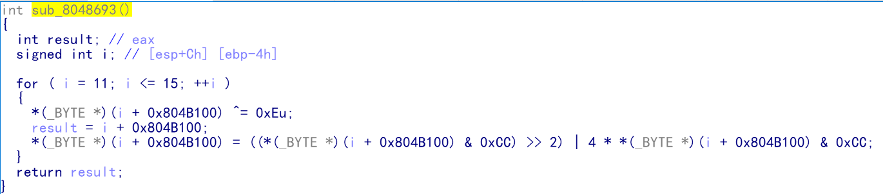

将flag的12-16个字符进行处理

6. sub_80486FE()

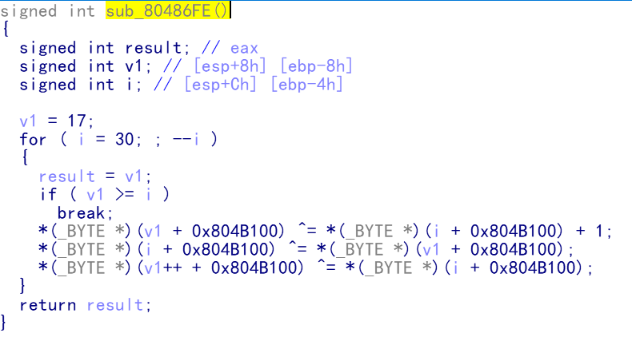

将flag的18-31个字符进行处理

7. sub_8048790()

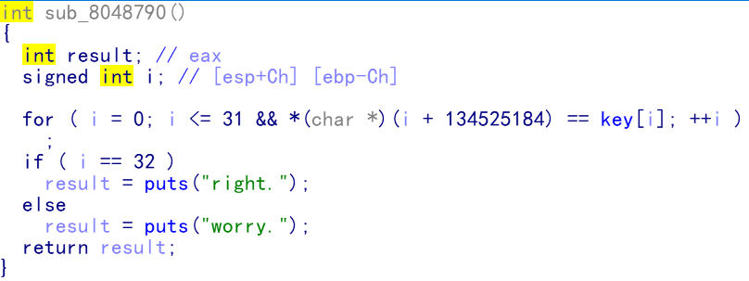

将经过一系列处理的flag和key数组进行比较，相同则输出right.

总的流程分析到此，写脚本分段进行爆破，最终得到flag.脚本见附件exp.py